2024级三年制 软件技术专业《软件建模与设计》
技能考试方案
科目：软件建模与设计
班级：24级三年制软件技术1、2班
应考人数：54（1班）、62（2班）
任课教师：杨建强
考试时间：
2026年1月6日1-2节（1班）
2026年1月9日5-6节（2班）
考试地点：1428（1班）、1428（2班）
技能考试方案：
考试内容：
围绕一个软件系统（如有雷同者，雷同双方或多方按零分记）进行建模与设计，用Rational Rose或Visual Paradigm设计并绘制该系统的用例图、类图、对象图、序列图（顺序图）、通信图（协作图）、状态图、活动图、组件图（构件图）、部署图、包图等十种图。每种图至少1个，最多5个，完成20个模型图的绘制。
评分标准：
- 所有UML图都是围绕同一个软件系统，不是同一个系统的扣除30分。
- 每个模型图5分。应该包括模型图的编号、文字说明、模型图和图标题四部分。
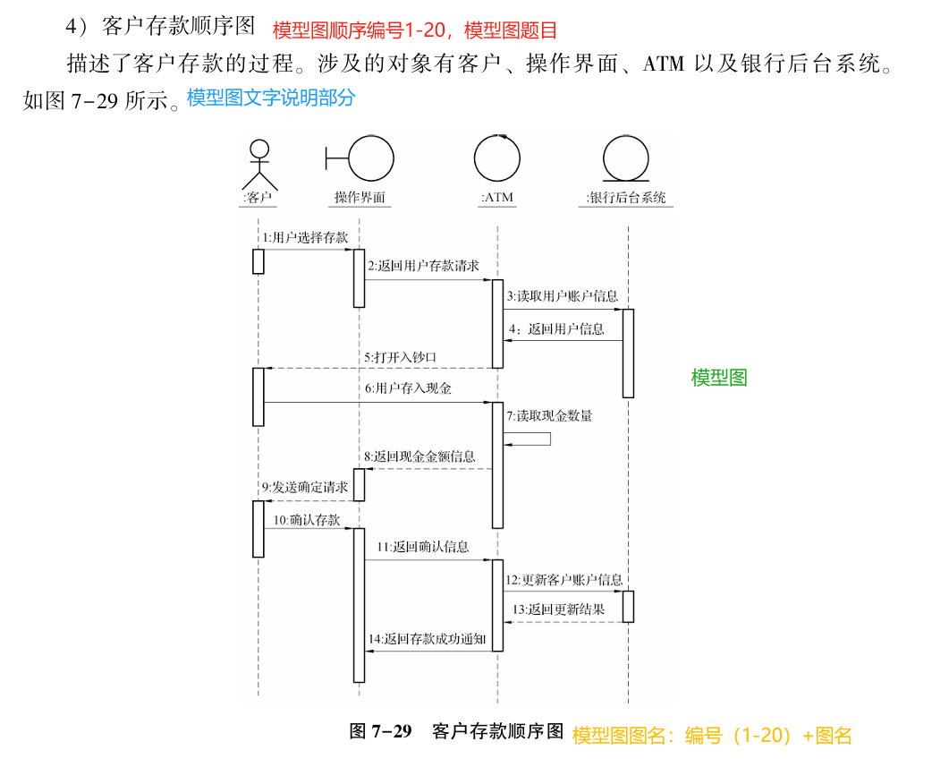
- 编号从1-20按顺序编号。
- 文字说明部分和模型图要相关。
- 模型图截图清晰。
- 模型图图名要体现模型图的编号和模型图的类型。
- 上面4个部分梅缺少一部分扣1分。
3.模型图的提交
20个模型图按编号顺序保存在一个单独PDF文档（zhangsanmodel.pdf（替换成自己的姓名全拼））中，模型图的源文件也导入连同PDF文件上传至职教云作品提交处。

